**TRƯỜNG ĐẠI HỌC CÔNG NGHỆ THÔNG TIN**

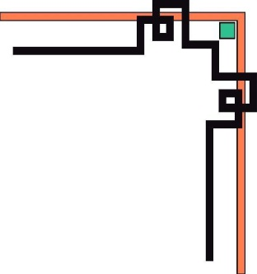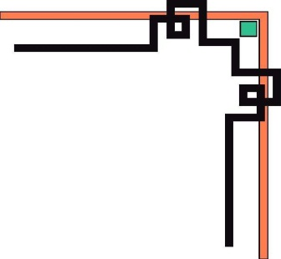

**ĐẠI HỌC QUỐC GIA TP.HCM**



**NHẬP MÔN CÔNG NGHỆ PHẦN MỀM**

***ĐỀ TÀI***: QUẢN LÝ NHÀ SÁCH

**Giảng viên hướng dẫn : NGUYỄN CÔNG HOAN**

# Sinh viên thực hiện : NGUYỄN NGỌC HIỂN (17520460)

**Lớp : SE104.J22.PMCL**

## 

**TP.HCM 2019**

LỜI CẢM ƠN

Lời nói đầu tiên, nhóm xin chân thành cảm ơn Thầy Nguyễn Công Hoan( giáo viên dạy môn nhập môn công nghệ phần mềm). Thầy đã truyền đạt và cung cấp tất cả kiền thức chỉ bảo và đóng góp những ý kiến quý báu giúp nhóm hoàn thành được đồ án môn học của mình.

Xuất phát từ mục đích học tập, tìm hiểu sâu hơn các kiến thức về phần mềm, cũng như tìm hiểu thêm về quy trình nghiệp vụ của các Nhà Sách, nhóm em đã thực hiện đồ án “Quản lý nhà sách”. Trong quá trình thực hiện đồ án, dựa trên những kiến thức được Thầy cung cấp trên trường kết hợp với việc tự tìm hiểu những công cụ và kiến thức mới, nhóm đã cố gắng thực hiện đồ án một cách tốt nhất. Tuy nhiên, đồ án chưa hoàn thiện và còn nhiều thiếu sót cũng như sai sót nhưng nó là kết quả của sự nỗ lực của các thành viên trong nhóm, sự giúp đỡ của tất cả bạn bè và Thầy.

Nhóm rất mong nhận sự góp ý từ phía Thầy nhằm rút ra những kinh nghiệm quý báu và hoàn thiện vốn kiến thức để nhóm có thể tiếp tục hoàn thành những đồ án khác trong tương lai. Xin chân thành cảm ơn Thầy rất nhiều!



**Chương 1: Hiện trạng**

1.1. Hiện trạng tổ chức

1.2. Hiện trạng nghiệp vụ (chức năng & phi chức năng

1.3. Hiện trạng tin học (phần cứng, phần mềm, con người)

**Chương 2: Phân tích**

1. Lược đồ phân chức năng (FDD)
   1. 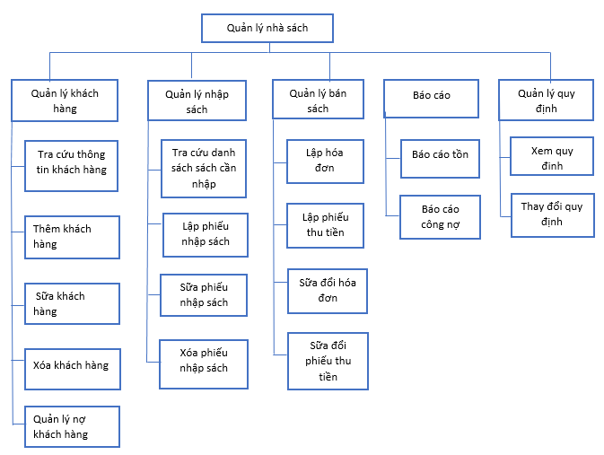Lược đồ FDD
   2. Bảng giải thích/mô tả các chức năng:

|  |  |  |
| --- | --- | --- |
| Chức năng | | Miêu tả chi tiết |
| Quản lý khách hàng | Tra cứu thông tin khách hàng | Xem thông tin danh sách các khách hàng , tìm kiếm thông tin khách hàng theo mã khách hàng hoặc tên |
| Thêm khách hàng | Thêm thông tin một khách hàng mới vào hệ thống |
| Sữa khách hàng | Sữa thông tin khách hàng đã có sẵn trong hệ thống |
| Xóa khách hàng | Xóa thông tin khách hàng trên hệ thống |
| Quản lý nợ khách hàng | Xem thông tin nợ cảu các khách hàng, cũng như danh sách các khách hàng có khoản nợ lớn |
| Quản lý nhập sách | Tra cứu danh sách sách cần nhập | Xem, tìm, lọc các loại sách đang có số lượng ít và cần thiết nhập |
| Lập phiếu nhập sách | Lập phiếu với thông tin các loại sách vừa được nhập (mã sách, tên sách, tác giả, số lượng, giá nhập) |
| Sữa phiếu nhập sách | Sữa thông tin phiếu nhập sách |
| Xóa phiếu nhập sách | Xóa thông tin phiếu nhập sách |
| Quản lý bán sách | Lâp hóa đơn | Lập hóa đơn các sách mà khách hàng mua (thông tin khách hàng, ngày tạo hóa đơn, thông tin sách vừa mua) |
| Sữa đổi hóa đơn | Sữa thông tin của hóa đơn đã có trong hệ thống |
| Lập phiếu thu tiền | Lập phiếu thu tiền khách hàng (họ tên khách hàng, địa chỉ, số điện thoại, email, ngày thu tiền, số tiền thu) |
| Sữa đổi phiếu thu tiền | Sữa thông tin phiếu thu tiền đã có trong hệ thống |
| Báo cáo | Báo cáo tồn | Xem danh sách số lượng sách tồn theo tháng, năm (có biểu đồ) |
| Báo cáo công nợ | Xem danh sách khách hàng nợ, sô tiền nợ của khách hàng |
| Quản lý quy định | Xem quy định | Xem các quy định đã có trên hệ thống |
| Thay đổi quy định | Sữa các quy định trên hệ thống |

1. Đặc tả và Mô hình hóa nghiệp vụ (DFD Model)

* Data flow diagams level 1:

Ảnh có chứa ảnh chụp màn hình

Mô tả được tạo với mức tin cậy cao

1. Mô hình hóa dữ liệu (ERD Model)

Ảnh có chứa văn bản

Mô tả được tạo với mức tin cậy rất cao

1. Sơ đồ lớp ở mức phân tích (Class diagram):

**Chương 3: Thiết kế**

1. Thiết kế kiến trúc
   1. Mô hỉnh tổng thể kiến trúc
   2. Danh sách các componet/Package
   3. Giải thích tương tác/giao tiếp giữa các components
2. Thiết kế lớp – Sơ đồ lớp ở mức thiết kế

Ảnh có chứa văn bản

Mô tả được tạo với mức tin cậy rất cao

1. Thiết kế giao diện
   1. Sơ đồ liên kết màn hình
   2. Danh sách màn hình & mô tả chức năng từng màn hình

* Màn hình đăng nhập:

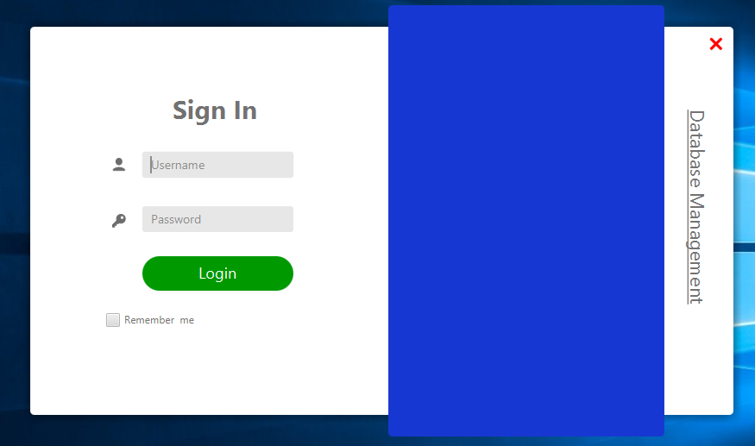

* Màn hinh quản lý sách

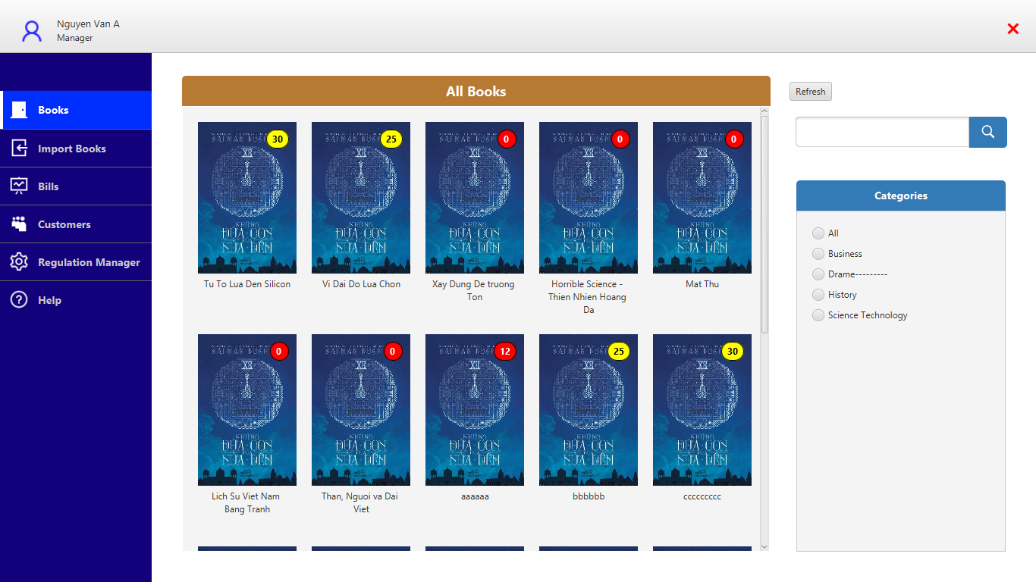

* Màn hình quan lý nhập sách:

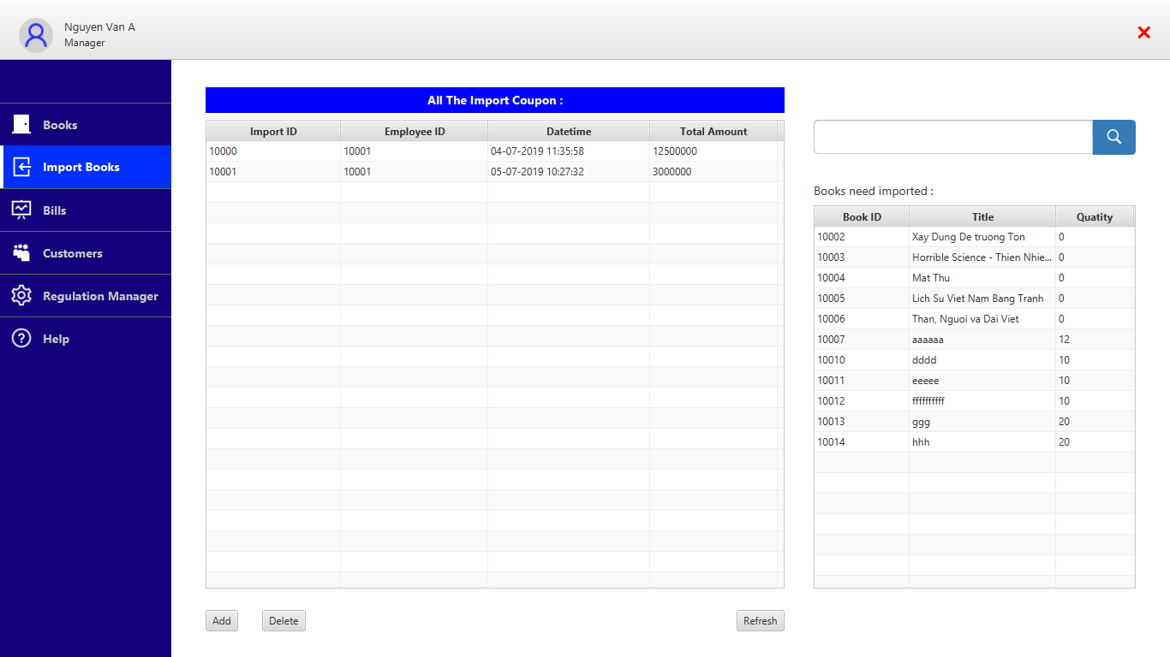

* 1. Mô tả xử lý sự kiện từng màn hình

1. Thiết kế dữ liệu (RD – Relationship Diagram – Mô hình quan hệ)
   1. Sơ đồ RD cả hệ thống:

* 1. Giải thích từng bảng, kiểu dữ liệu:

|  |  |  |  |
| --- | --- | --- | --- |
| Bảng | Thuộc tính | Kiểu dữ liệu | Miêu tả |
| Sach | MaSach | Int | Mã sách |
|  | TenSach | Nvarchar(50) | Tên sách |
|  | TheLoaiSach | Nvarchar(50) | Tên thể loại sách |
|  | TacGia | Nvarchar(50) | Tên tác giả |
|  | NhaXuatBan | Nvarchar(50) | Tên nhà xuất bản |
|  | GiaBan | Int | Giá bán |
|  | SoLuongTon | Int | Số lượng sách tồn |
| KhachHang | MaKH | Int | Mã khách hàng |
|  | MaLoaiKH | int | Mã loại khách hàng |
|  | TenKH | Nvarchar(50) | Tên khách hàng |
|  | GioiTinh | Nvarchar(20) | Giới tính |
|  | DiemTichLuy | int | Điểm tích lũy của khách hàng |
| LoaiKhachHang | MaLoaiKH | int | Mã loại khách hàng |
|  | TenLoaiKH | Nvarchar(50) | Tên loại khách hàng |
|  | TyLeGiamGia | float | Tỷ lệ giảm giá |
|  | MucDiem | int | Mức điểm |
| HoaDon | MaHD | int | Mã hóa đơn |
|  | MaKH | int | Mã khách hàng |
|  | ThoiGian | datetime | Ngày giờ lập hóa đơn |
|  | Status | Nvarchar(20) | Trạng thái hóa đơn |
| ChiTietHD | MaCTHD | int | Mã chi tiết hóa đơn |
|  | MaHD | int | Mã hóa đơn |
|  | MaSach | int | Mã sách |
|  | SoLuong | Int | Số lượng sách mua |
| NhapSach | MaNhap | Int | Mã phiếu nhập sách |
|  | MaNV | int | Mã nhân viên nhập sách |
|  | ThoiGian | Datetime | Thời gian lập phiếu nhập sách |
|  | Status | Nvarchar(20) | Trạng thái phiếu nhập |
| ChiTietNhapSach | MaCTNS | Int | Mã chi tiết phiếu nhập |
|  | MaNhap | Int | Mã phiếu nhập |
|  | MaSach | Int | Mã sách cần nhập |
|  | GiaNhap | Int | Giá từng quyển sách |
|  | SoLuong | int | Số lượng sách khi nhập |
| NhanVien | MaNV | Int | Mã nhân viên |
|  | Password | Nvarchar(20) | Mật khẩu |
|  | ChucVu | Nvarchar(30) | Chức vụ |
|  | TenNV | Nvarchar(50) | Tên nhân viên |
|  | GioiTinh | Nvarchar(20) | Giới tính |
|  | NgaySinh | date | Ngày sinh |

* 1. Khóa & rang buộc toàn vẹn :
  2. Thiết kế dữ liệu mức vật lý:

**Chương 4: Cài đặt**

1. Công nghệ sử dụng:

* JavaFx
* SQL server

1. Vấn đề khi cài đặt
2. Mô tả giải pháp & kỹ thuật:

**Chương 5: Kiểm thử**

**Chương 6: Kết luận**

**Tài liệu tham khảo**